Resolución del Pleno del Instituto de Transparencia, Acceso a la Información Pública y Protección de Datos Personales del Estado de México y Municipios, con domicilio en Metepec, Estado de México, a tres de marzo de dos mil veintidós.
Visto el expediente relativo al recurso de revisión 06519/INFOEM/IP/RR/2021, interpuesto por un particular que al momento de ingresar la solicitud de información e interponer el recurso de revisión, no señaló nombre o seudónimo con el cual desee ser identificado, al cual en lo sucesivo se le denominara EL RECURRENTE, en contra de la respuesta a la solicitud de información con número de folio 00146/ATIZAPAN/IP/2021, por parte del Ayuntamiento de Atizapán, en lo sucesivo EL SUJETO OBLIGADO; se procede a dictar la presente resolución, con base en los siguiente.
AN T E C E D E N T E S
1. DE LA SOLICITUD DE INFORMACIÓN. Con fecha catorce de diciembre de dos mil veintiuno, EL RECURRENTE, presentó a través del Sistema de Acceso a la Información Mexiquense (SAIMEX) ante EL SUJETO OBLIGADO, solicitud de acceso a la información pública, registrada bajo el número de expediente 00146/ATIZAPAN/IP/2021, mediante la cual solicitó información en el tenor siguiente:
“Respecto de mi terreno baldío: Requiero el fundamento legal y administrativo sobre como subdividir mi cuenta predial; Conforme a su manual de procedimientos requiero el extracto de dicho manual donde se advierta la manera en que se subdivide una cuenta predial; Señale los requisitos para subdividir mi cuenta predial; Señale el fundamento legal y administrativo de los documentos que tengo que presentar para subdividir mi cuenta predial; Nombre del área a la cual tengo que acudir para subdividir mi cuenta predial.” (Sic).
Modalidad de entrega: A través del SAIMEX.
2. DE LA RESPUESTA DEL SUJETO OBLIGADO. Con fecha veinte de diciembre del dos mil veintiuno, EL SUJETO OBLIGADO otorgó, a través del SAIMEX, respuesta a la solicitud de acceso a la información de la siguiente manera:
Se da respuesta a sus solicitud, manifestandole que respeecto al fundamente lo legal se encuentra en el Código financiero artículo 171 fracccion VII; Los Ayuntamientos, además de las atribuciones que este Código y otros ordenamientos les confieran en materia catastral, tendrán las facultades y obligaciones siguientes: VII. Practicar levantamientos topográficos catastrales y verificación de linderos, en los términos de los ordenamientos correspondientes y respecto a donde se realiza ese tramite se lleva acabo aqui dentro del Ayuntamiento de SANTA CRUZ ATIZAPÁN, MÉXICO en la DIRECCIÓN DE CATASTRO.
ATENTAMENTE
ALEJANDRO REYES ESQUIVE
3. DEL RECURSO DE REVISIÓN. Inconforme con la respuesta del SUJETO OBLIGADO, EL RECURRENTE interpuso el recurso de revisión, en fecha veintiuno de diciembre de dos mil veintiuno, el cual fue registrado en el sistema electrónico con el expediente número 06519/INFOEM/IP/RR/2021, en el cual manifiesta, lo siguiente:
- Acto Impugnado:
“Impugno la respuesta emitida por el sujeto obligado, recordemos que una pregunta concreta merece una respuesta concreta, toda vez que, no atienden concretamente todos los puntos requeridos en la solicitud.” [sic]
- Razones o Motivos de Inconformidad:
“A parte de ser una respuesta incompleta, están violando el principio de máxima publicidad y en consecuencia mi derecho humano al acceso a la información que obra en sus archivos."” [sic]
5. TURNO. De conformidad con el artículo 185 Fracción I de la Ley Transparencia y Acceso a la Información Pública, el recurso de revisión número 06519/INFOEM/IP/RR/2021 fue turnado en fecha veintiuno de diciembre de dos mil veintiuno a la Comisionada Ponente Guadalupe Ramírez Peña; a efecto de presentar al Pleno el proyecto de resolución correspondiente.
6. ADMISIÓN. En fecha once de enero del año dos mil veintidós, en términos de lo dispuesto en el artículo 185 fracciones I, II y IV de la Ley de Transparencia y Acceso a la Información Pública del Estado de México y Municipios, se admitió a trámite el recurso de revisión al rubro indicado.
7. INFORME JUSTIFICADO O MANIFESTACIONES. Las partes fueron omisas de emitir manifestaciones conforme a Derecho les corresponde, como se precisa a continuación.
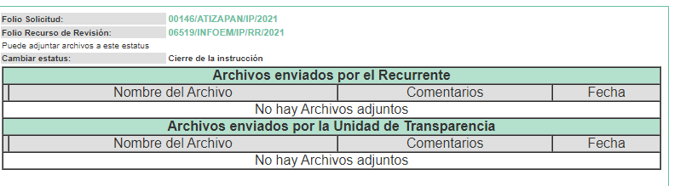
8. DEL CIERRE DE INSTRUCCIÓN. El veintisiete de enero de dos mil veintidós, al no existir diligencias pendientes por desahogar, se emitió el acuerdo por medio del cual se declaró cerrada la instrucción y se determinó pasar el expediente a resolución, en términos del artículo 185 fracción VI y VIII de la Ley de Transparencia y Acceso a la Información Pública del Estado de México y Municipios, iniciando el término legal para dictar resolución definitiva del asunto.
9. DE LA AMPLIACIÓN DE PLAZO.
En fecha veintitrés de febrero del dos mil veintidós, este Instituto con fundamento en el artículo 181, párrafo tercero de la Ley de Transparencia y Acceso a la Información Pública del Estado de México y Municipios, determinó mediante el acuerdo respectivo, ampliar por quince días hábiles adicionales el plazo para emitir la presente resolución a fin de realizar un mejor estudio del asunto.
CONSIDERANDOS:
PRIMERO. COMPETENCIA. Este Instituto de Transparencia, Acceso a la Información Pública y Protección de Datos Personales del Estado de México y Municipios, es competente para conocer y resolver el presente recurso de revisión, conforme a lo dispuesto en los artículos 6, apartado A, fracción IV, de la Constitución Política de los Estados Unidos Mexicanos; 5, párrafos trigésimo, trigésimo primero y trigésimo segundo, fracciones IV y V, de la Constitución Política del Estado Libre y Soberano de México; artículos 1, 2 fracción II, 13, 29, 36 fracciones I y II, 176, 178, 179, 181 párrafo tercero y 185, 186 y 188 de la Ley de Transparencia y Acceso a la Información Pública del Estado de México y Municipios; y 10, 7, 9 fracciones I y XXIV y 11, del Reglamento Interior del Instituto de Transparencia, Acceso a la Información Pública y Protección de Datos Personales del Estado de México y Municipios.
SEGUNDO. OPORTUNIDAD Y PROCEDIBILIDAD DEL RECURSO DE REVISIÓN. Previo al estudio del fondo del asunto, se procede a analizar los requisitos de oportunidad y procedibilidad que debe reunir el recurso de revisión interpuesto, previstos en los artículos 178 y 180 de la Ley de Transparencia y Acceso a la Información Pública del Estado de México y Municipios.
El recurso de revisión fue interpuesto dentro del plazo de quince días hábiles previsto en el artículo 178 de la Ley de Transparencia y Acceso a la Información Pública del Estado de México y Municipios, contados a partir de la fecha en que EL SUJETO OBLIGADO emitió la respuesta, toda vez que ésta fue pronunciada el día veinte de diciembre de dos mil veintiuno, mientras que EL RECURRENTE interpuso el recurso de revisión en fecha veintiuno de diciembre de dos mil veintiuno, resultando ser al siguiente día hábil.
En ese sentido, al considerar la fecha en que se formuló la solicitud y la fecha en la que respondió a ésta EL SUJETO OBLIGADO; así como, en la que se interpuso el recurso de revisión, éste se encuentra dentro de los márgenes temporales previstos en el citado precepto legal.
Además, por cuanto hace a la procedibilidad del recurso de revisión, es de suma importancia señalar que la parte RECURRENTE, no señaló nombre o seudónimo con el cual desee ser identificado, como se advierte en el detalle de seguimiento del SAIMEX, no obstante lo anterior, no proporcionar el nombre completo no es motivo para archivar la solicitud de acceso a la información pública como concluida, conforme a lo previsto en el artículo 155, penúltimo párrafo de la Ley de Transparencia y Acceso a la Información Pública del Estado de México y Municipios que establece lo siguiente:

"Las solicitudes anónimas, con nombre incompleto o seudónimo serán procedentes para su trámite por parte del sujeto obligado ante quien se presente. No podrá requerirse información adicional con motivo del nombre proporcionado por el solicitante."

Robusteciendo lo anterior se encuentra lo dispuesto en el artículo 6, Apartado A, fracciones III de la Constitución Política de los Estados Unidos Mexicanos que establece:

"Artículo 6.- La manifestación de las ideas no será objeto de ninguna inquisición judicial o administrativa, sino en el caso de que ataque a la moral, la vida privada o los derechos de terceros, provoque algún delito, o perturbe el orden público; el derecho de réplica será ejercido en los términos dispuestos por la ley. El derecho a la información será garantizado por el Estado.
Para efectos de lo dispuesto en el presente artículo se observará lo siguiente:

A. Para el ejercicio del derecho de acceso a la información, la Federación, los Estados y el Distrito Federal, en el ámbito de sus respectivas competencias, se regirán por los siguientes principios y bases:

III. Toda persona, sin necesidad de acreditar interés alguno o justificar su utilización, tendrá acceso gratuito a la información pública, a sus datos personales o a la rectificación de éstos.” (Sic)

Así como el artículo 5 fracción III, párrafo vigésimo primero, vigésimo segundo y vigésimo tercero, de la Constitución Política del Estado Libre y Soberano de México, que determina lo siguiente:

"Artículo 5.- En el Estado de México todas las personas gozarán de los derechos humanos reconocidos en la Constitución Política de los Estados Unidos Mexicanos, en los tratados internacionales en los que el Estado mexicano sea parte, en esta Constitución y en las leyes que de ésta emanen, por lo que gozarán de las garantías para su protección, las cuales no podrán restringirse ni suspenderse salvo en los casos y bajo las condiciones que la Constitución Política de los Estados Unidos Mexicanos establece”.(Sic)
…
Toda persona en el Estado de México, tiene derecho al libre acceso a la información plural y oportuna, así como a buscar recibir y difundir información e ideas de toda índole por cualquier medio de expresión.
...
El derecho a la información será garantizado por el Estado. La ley establecerá las previsiones que permitan asegurar la protección, el respeto y la difusión de este derecho.
Para garantizar el ejercicio del derecho de transparencia, acceso a la información pública y protección de datos personales, los poderes públicos y los organismos autónomos, transparentarán sus acciones, en términos de las disposiciones aplicables, la información será oportuna, clara, veraz y de fácil acceso. Este derecho se regirá por los principios y bases siguientes:
III. Toda persona, sin necesidad de acreditar interés alguno o justificar su utilización, tendrá acceso gratuito a la información pública, a sus datos personales o a la rectificación de éstos;
...
VIII. El Estado contará con un organismo autónomo, especializado, imparcial, colegiado, con personalidad jurídica y patrimonio propio, con plena autonomía técnica y de gestión, con capacidad para decidir sobre el ejercicio de su presupuesto y determinar su organización interna, responsable de garantizar el cumplimiento del derecho de transparencia, acceso a la información pública y a la protección de datos personales en posesión de los sujetos obligados en los términos que establezca la ley.” (Sic)

Por otra parte, del contenido del artículo 1 de la Constitución Política de los Estados
Unidos mexicanos, se destaca lo siguiente:

"Artículo 1. En los Estados Unidos Mexicanos todas las personas gozarán de los derechos humanos reconocidos en esta Constitución y en los tratados internacionales de los que el Estado Mexicano sea parte, así como de las garantías para su protección, cuyo ejercicio no podrá restringirse ni suspenderse, salvo en los casos y bajo las condiciones que esta Constitución establece.
Las normas relativas a los derechos humanos se interpretarán de conformidad con esta Constitución y con los tratados internacionales de la materia favoreciendo en todo tiempo a las personas la protección más amplia.
Todas las autoridades, en el ámbito de sus competencias, tienen la obligación de promover, respetar, proteger y garantizar los derechos humanos de conformidad con los principios de universalidad, interdependencia, indivisibilidad y progresividad. En consecuencia, el Estado deberá prevenir, investigar, sancionar y reparar las violaciones a los derechos humanos, en los términos que establezca la ley."(Sic)

Esto es, que el derecho humano de acceso a la información pública, se aprecia que toda persona, sin necesidad de acreditar interés alguno o justificar su interposición, deberá tener acceso a la información pública, es decir, dicho derecho fundamental exime a quien lo ejerce, de acreditar su legitimación en la causa o su interés en el asunto, lo que permite la posibilidad de que, incluso, la solicitud de acceso a la información pueda ser anónima o no contener un nombre que identifique al solicitante o que permita tener certeza sobre su identidad.

Lo que se fortalece con el Criterio 6/2014 del entonces Instituto Federal de Acceso a la Información y Protección de Datos, ahora Instituto Nacional de Transparencia Acceso a la Información y Protección de Datos Personales, el cual se reproduce para una mayor referencia:
“Acceso a información gubernamental. No debe condicionarse a que el solicitante acredite su personalidad, demuestre interés alguno o justifique su utilización. De conformidad con lo dispuesto en los artículos 6o., apartado A, fracción III de la Constitución Política de los Estados Unidos Mexicanos, y 1º, 2º, 4º y 40 de la Ley Federal de Transparencia y Acceso a la Información Pública Gubernamental, la respuesta a una solicitud de acceso a información y entrega de la misma, no debe estar condicionada a que el particular acredite su personalidad, demuestre interés alguno o justifique su utilización, en virtud de que los sujetos obligados no deben requerir al solicitante mayores requisitos que los establecidos en la Ley. En este sentido, las dependencias y entidades, sólo deberán asegurarse de que, en su caso, se haya cubierto el pago de reproducción y envío de la información, mediante la exhibición del recibo correspondiente.”(Sic)

En consecuencia, dado lo expuesto y fundado con anterioridad, se estima que el requisito relativo al nombre del RECURRENTE no constituye un presupuesto indispensable de procedibilidad del Recurso de Revisión, en términos de los artículos 25 de la Convención Americana de Derechos Humanos, 1, párrafos segundo y tercero, 6 apartado A fracción III de la Constitución Política de los Estados Unidos Mexicanos y 5 párrafo trigésimo, trigésimo primero y trigésimo segundo de la Constitución Política del Estado Libre y Soberano de México, debido a que el acceso a la información pública es un derecho humano que no requiere legitimación en la causa, si no que únicamente basta con que se encuentre legitimado en el procedimiento de Recurso de Revisión, circunstancia que se acredita en las constancias electrónicas de los expedientes en revisión, de las que se desprende que la parte RECURRENTE, es la misma que realizó la solicitud de acceso a la información pública que ahora se impugna.
Ahora bien, del análisis efectuado se advierte que resulta procedente la interposición del recurso y se concluye la acreditación plena de todos y cada uno de los elementos formales exigidos por el artículo 180 de la Ley de Transparencia y Acceso a la Información Pública del Estado de México y Municipios en vigor, en atención a que fue presentado mediante el formato visible EL SAIMEX.
Finalmente, resulta procedente la interposición del recurso, según lo aducido por el recurrente en sus razones o motivos de inconformidad, de acuerdo al artículo 179, fracciones I y V de la Ley de Transparencia y Acceso a la Información Pública del Estado de México y Municipios; que a la letra dice:

“Artículo 179. El recurso de revisión es un medio de protección que la Ley otorga a los particulares, para hacer valer su derecho de acceso a la información pública, y procederá en contra de las siguientes causas:
…
V. La entrega de información incompleta;” (Sic)

TERCERO. Materia de la Revisión. Una vez realizado el análisis de las constancias y documentos que obran en expediente electrónico, en que se actúa, se advierte que el tema sobre el que este Órgano Garante de Transparencia y Acceso a la Información se pronunciará será: verificar si la respuesta otorgada por EL SUJETO OBLIGADO es adecuada y suficiente para satisfacer el derecho de acceso a la información pública del recurrente, o en su defecto, en caso de ser procedente, ordenar la entrega de información oportuna.
CUARTO. Estudio y resolución del Asunto. Ahora bien, la solicitud de información motivo del Recurso de Revisión que ahora se resuelve, se advierte que la parte solicitante requirió del SUJETO OBLIGADO lo siguiente:

- Fundamento legal y administrativo sobre como subdividir cuenta predial;
- Conforme a su manual de procedimientos requiero el extracto de dicho manual donde se advierta la manera en que se subdivide una cuenta predial;
- Señale los requisitos para subdividir mi cuenta predial;
- Señale el fundamento legal y administrativo de los documentos que tengo que presentar para subdividir mi cuenta predial;
- Nombre del área a la cual tengo que acudir para subdividir mi cuenta predial.
Por su parte EL SUJETO OBLIGADO, emitió su respuesta a través de la Unidad de Transparencia, en la que señaló:

Sin que se advierta que la respuesta haya sido emitida por el servidor público habilitado competente.
Es así que derivado de la respuesta emitida por EL SUJETO OBLIGADO, EL RECURRENTE, interpuso el presente recurso de revisión, señalando sustancialmente como sus razones o motivos de inconformidad, lo siguiente:
Acto Impugnado:
“Impugno la respuesta emitida por el sujeto obligado, recordemos que una pregunta concreta merece una respuesta concreta, toda vez que, no atienden concretamente todos los puntos requeridos en la solicitud.” [sic]
Razones o Motivos de Inconformidad:
“A parte de ser una respuesta incompleta, están violando el principio de máxima publicidad y en consecuencia mi derecho humano al acceso a la información que obra en sus archivos.” [sic]
Una vez notificado el recurso de revisión al Sujeto Obligado, fue omiso en rendir su informe justificado, de igual manera el ahora RECURRENTE fue omiso en emitir sus manifestaciones.
En tal contexto, del análisis de las constancias que integran el expediente en que se actúa, así como de la materia sobre la que versa la solicitud de acceso a la información pública, se advierte que los motivos de inconformidad acontecen fundados para revocar la respuesta del SUJETO OBLIGADO, en razón de las consideraciones de derecho que a continuación se exponen:
En primer lugar, es conveniente analizar si la respuesta del SUJETO OBLIGADO cumple con los requisitos y procedimientos del derecho de acceso a la información pública, en atención a que en la Ley de Transparencia y Acceso a la Información Pública del Estado de México y Municipios en su artículo 4, dice que toda la información generada, obtenida, adquirida, transformada, administrada o en posesión de los sujetos obligados es pública y accesible de manera permanente a cualquier persona, privilegiando el principio de máxima publicidad, como así lo establece dicha determinación, que a continuación se transcribe para un mejor entendimiento:
Artículo 4. El derecho humano de acceso a la información pública es la prerrogativa de las personas para buscar, difundir, investigar, recabar, recibir y solicitar información pública, sin necesidad de acreditar personalidad ni interés jurídico.
Toda la información generada, obtenida, adquirida, transformada, administrada o en posesión de los sujetos obligados es pública y accesible de manera permanente a cualquier persona, en los términos y condiciones que se establezcan en los tratados internacionales de los que el Estado mexicano sea parte, en la Ley General, la presente Ley y demás disposiciones de la materia, privilegiando el principio de máxima publicidad de la información. Solo podrá ser clasificada excepcionalmente como reservada temporalmente por razones de interés público, en los términos de las causas legítimas y estrictamente necesarias previstas por esta Ley.
Los sujetos obligados deben poner en práctica, políticas y programas de acceso a la información que se apeguen a criterios de publicidad, veracidad, oportunidad, precisión y suficiencia en beneficio de los solicitantes.
De lo anterior, se desprende que los Sujetos Obligados tiene la obligación o deber de atender las solicitudes de acceso a la información pública que se les hagan de su conocimiento y proporcionar la información pública que obren en su poder conforme el estado que se encuentra y no hacer un procesamiento de la misma, ni presentarla conforme al interés del solicitante; como así lo establece el artículo 12 de la Ley de Transparencia y Acceso a la Información Pública del Estado de México y Municipios, el cual a la letra dice:
Artículo 12. Quienes generen, recopilen, administren, manejen, procesen, archiven o conserven información pública serán responsables de la misma en los términos de las disposiciones jurídicas aplicables.
Los sujetos obligados sólo proporcionarán la información pública que se les requiera y que obre en sus archivos y en el estado en que ésta se encuentre. La obligación de proporcionar información no comprende el procesamiento de la misma, ni el presentarla conforme al interés del solicitante; no estarán obligados a generarla, resumirla, efectuar cálculos o practicar investigaciones.”
[Énfasis añadido]
Es decir, todo Sujeto Obligado que genere, recopile, administre, procese, archive, posea o conserve información es responsables de la misma, teniendo a su vez la obligación de proporcionarla cuando se le requiera, sin necesidad de resumirla, efectuar procedimientos para obtenerla, calcular y practicar investigaciones; es decir, los Sujetos Obligados sólo se concretarán a proporcionar la información solicitada que tengan en su poder en el estado que se encuentran, sin necesidad de concretarse al interés o términos específicos del solicitante.
Sirve de apoyo a lo anterior, el criterio 03-17, expuesto por el Instituto Nacional de Transparencia, Acceso a la Información y Protección de Datos Personales, que dice:
“No existe obligación de elaborar documentos ad hoc para atender las solicitudes de acceso a la información. Los artículos 129 de la Ley General de Transparencia y Acceso a la Información Pública y 130, párrafo cuarto, de la Ley Federal de Transparencia y Acceso a la Información Pública, señalan que los sujetos obligados deberán otorgar acceso a los documentos que se encuentren en sus archivos o que estén obligados a documentar, de acuerdo con sus facultades, competencias o funciones, conforme a las características físicas de la información o del lugar donde se encuentre. Por lo anterior, los sujetos obligados deben garantizar el derecho de acceso a la información del particular, proporcionando la información con la que cuentan en el formato en que la misma obre en sus archivos; sin necesidad de elaborar documentos ad hoc para atender las solicitudes de información.
Resoluciones:
• RRA 0050/16. Instituto Nacional para la Evaluación de la Educación. 13 julio de 2016. Por unanimidad. Comisionado Ponente: Francisco Javier Acuña Llamas.
• RRA 0310/16. Instituto Nacional de Transparencia, Acceso a la Información y Protección de Datos Personales. 10 de agosto de 2016. Por unanimidad. Comisionada Ponente. Areli Cano Guadiana.
• RRA 1889/16. Secretaría de Hacienda y Crédito Público. 05 de octubre de 2016. Por unanimidad. Comisionada Ponente. Ximena Puente de la Mora.”

En esa tesitura, el artículo 24 en su último párrafo de la Ley de la Materia, dispone que los Sujetos Obligados sólo proporcionarán la información pública que generen, administren o posean en el ejercicio de sus atribuciones; por consiguiente, la información pública se encuentra a disposición de cualquier persona, lo que implica que es deber de los Sujetos Obligados, garantizar el Derecho de Acceso a la Información Pública, lo que no sucedió en el presente caso.
Siempre y cuando no se trate de información reservada o clasificada, que difundirla pondría en riesgo la seguridad jurídica y física del titular de la información, debiendo tener audacia los Sujetos Obligados para cuidar esta información a través del acuerdo clasificatorio del comité de transparencia y la versión pública que emita el servidor público habilitado de cada Sujeto Obligado; como así se establece en la Ley de Transparencia y Acceso a la Información Pública del Estado de México y Municipios.
En conclusión, el derecho de acceso a la información pública, consiste en que la información solicitada conste en un documento en cualquiera de sus formas, a saber: expedientes, reportes, estudios, actas, resoluciones, oficios, correspondencia, acuerdos, directivas, directrices, circulares, contratos, convenios, instructivos, notas, memorandos, estadísticas o bien, cualquier otro registro que documente el ejercicio de las facultades, funciones y competencias de los Sujetos Obligados; los que, podrán estar en cualquier medio, sea escrito, impreso, sonoro, visual, electrónico, informático u holográfico de conformidad con el artículo 3, fracción XI de la Ley de la materia, el cual señala lo siguiente:
“Artículo 3. Para los efectos de la presente Ley se entenderá por:
…
XI. Documento: Los expedientes, reportes, estudios, actas, resoluciones, oficios, correspondencia, acuerdos, directivas, directrices, circulares, contratos, convenios, instructivos, notas, memorandos, estadísticas o bien, cualquier otro registro que documente el ejercicio de las facultades, funciones y competencias de los sujetos obligados, sus servidores públicos e integrantes, sin importar su fuente o fecha de elaboración. Los documentos podrán estar en cualquier medio, sea escrito, impreso, sonoro, visual, electrónico, informático u holográfico…”
(Sic)
Siendo aplicable, el Criterio de interpretación en el orden administrativo número 0002-11, emitido por Acuerdo del Pleno del Instituto de Transparencia y Acceso a la Información Pública del Estado de México y Municipios; publicado en el Periódico Oficial del Gobierno del Estado Libre y Soberano de México “Gaceta del Gobierno”, el diecinueve de octubre de dos mil once, cuyo rubro y texto refieren lo siguiente:
“CRITERIO 0002-11 INFORMACIÓN PÚBLICA, CONCEPTO DE, EN MATERIA DE TRANSPARENCIA. INTERPRETACIÓN SISTEMÁTICA DE LOS ARTÍCULOS 2°, FRACCIÓN V, XV, Y XVI, 3°, 4°, 11 Y 41. De conformidad con los artículos antes referidos, el derecho de acceso a la información pública, se define en cuanto a su alcance y resultado material, el acceso a los archivos, registros y documentos públicos, administrados, generados o en posesión de los órganos u organismos públicos, en virtud del ejercicio de sus funciones de derecho público, sin importar su fuente, soporte o fecha de elaboración.
En consecuencia el acceso a la información se refiere a que se cumplan cualquiera de los siguientes tres supuestos:
1) Que se trate de información registrada en cualquier soporte documental, que en ejercicio de las atribuciones conferidas, sea generada por los Sujetos Obligados;
2) Que se trate de información registrada en cualquier soporte documental, que en ejercicio de las atribuciones conferidas, sea administrada por los Sujetos Obligados, y
3) Que se trate de información registrada en cualquier soporte documental, que en ejercicio de las atribuciones conferidas, se encuentre en posesión de los Sujetos Obligados.”
En segundo lugar, de una revisión al expediente que no ocupa dentro del Sistema de Acceso a la Información Mexiquense, se advierte que no hay apartado de requerimientos; por consiguiente, la Titular de la Unidad de Transparencia no turnó la solicitud al área competente, y no basta con el simple pronunciamiento del Titular de la Unidad de Transparencia para tener por colmado el derecho de acceso a la información del particular, como sucedió en el presente caso.
En ese tenor, si bien, la Titular de la Unidad de Transparencia es el encargado de dar atención a las solicitudes de información con fundamento en los artículos 50 y 53 fracciones II, V y VI de la Ley de Transparencia y Acceso a la Información Pública del Estado de México y Municipios, también lo es que, dentro de sus propias funciones se encuentra la de tramitar ante las Áreas poseedoras de la información que se solicita, a efecto de entregarla al solicitante, de acuerdo a la forma en que la Unidad Administrativa correspondiente, la genere, recopile, administre, maneje, procese, archive o conserve, esto de conformidad con los artículos 51 y 53 fracción IV de la Ley en cita, que refieren:
Ley de Transparencia y Acceso a la Información Pública del Estado de México y Municipios
“Artículo 50. Los sujetos obligados contarán con un área responsable para la atención de las solicitudes de información, a la que se le denominará Unidad de Transparencia.
Artículo 51. Los sujetos obligados designaran a un responsable para atender la Unidad de Transparencia, quien fungirá como enlace entre éstos y los solicitantes. Dicha Unidad será la encargada de tramitar internamente la solicitud de información y tendrá la responsabilidad de verificar en cada caso que la misma no sea confidencial o reservada. Dicha Unidad contará con las facultades internas necesarias para gestionar la atención a las solicitudes de información en los términos de la Ley General y la presente Ley.
…
Artículo 53. Las Unidades de Transparencia tendrán las siguientes funciones:
…
II. Recibir, tramitar y dar respuesta a las solicitudes de acceso a la información;
…
IV. Realizar, con efectividad, los trámites internos necesarios para la atención de las solicitudes de acceso a la información;
V. Entregar, en su caso, a los particulares la información solicitada;
VI. Efectuar las notificaciones a los solicitantes;” (Sic)
Aunado a lo anterior, se debe señalar que aunque la solicitud de información y la respuesta estén dirigidas y atendidas por un SUJETO OBLIGADO, lo cierto es que también tienen diversas Unidades Administrativas y cada área cuenta con un Servidor Público Habilitado, que es la persona encargada de apoyar, gestionar y entregar la información o datos personales que se ubiquen en la misma, a sus respectivas unidades de transparencia; respecto de las solicitudes presentadas y aportar en primera instancia el fundamento y motivación de la clasificación de la información al Titular de la Unidad de Transparencia de los Sujetos Obligados, lo anterior de conformidad con los artículos 3 fracción XXXIX, 58 y 59 de la Ley en la materia, que estipulan lo siguiente:
“Artículo 3. Para los efectos de la presente Ley se entenderá por:
…
XXXIX. Servidor público habilitado: Persona encargada dentro de las diversas unidades administrativas o áreas del sujeto obligado, de apoyar, gestionar y entregar la información o datos personales que se ubiquen en la misma, a sus respectivas unidades de transparencia; respecto de las solicitudes presentadas y aportar en primera instancia el fundamento y motivación de la clasificación de la información;
…
Artículo 58. Los servidores públicos habilitados serán designados por el titular del sujeto obligado a propuesta del responsable de la Unidad de Transparencia.
Artículo 59. Los servidores públicos habilitados tendrán las funciones siguientes:
I. Localizar la información que le solicite la Unidad de Transparencia;
II. Proporcionar la información que obre en los archivos y que le sea solicitada por la Unidad de Transparencia;
III. Apoyar a la Unidad de Transparencia en lo que esta le solicite para el cumplimiento de sus funciones;
IV. Proporcionar a la Unidad de Transparencia, las modificaciones a la información pública de oficio que obre en su poder;
V. Integrar y presentar al responsable de la Unidad de Transparencia la propuesta de clasificación de información, la cual tendrá los fundamentos y argumentos en que se basa dicha propuesta;
VI. Verificar, una vez analizado el contenido de la información, que no se encuentre en los supuestos de información clasificada; y
VII. Dar cuenta a la Unidad de Transparencia del vencimiento de los plazos de reserva.” (Sic)
En otras palabras, no se cumplió con lo que, para tal efecto, dispone el artículo 162 de la Ley de Transparencia y Acceso a la Información Pública del Estado de México y Municipios, que índica:
“Artículo 162. Las unidades de transparencia deberán garantizar que las solicitudes se turnen a todas las Áreas competentes que cuenten con la información o deban tenerla de acuerdo a sus facultades, competencias y funciones, con el objeto de que realicen una búsqueda exhaustiva y razonable de la información solicitada.” (Sic)

Correlativo al párrafo que antecede también le asiste la facultad al servidor público habilitado de localizar y proporcionar la información que se le requiera y que obre en sus archivos de conformidad con el artículo 59, fracciones I y II de la multicitada Ley de Transparencia.
Cabe precisar, que no basta con que EL SUJETO OBLIGADO únicamente remita la respuesta formulada por cada servidor público habilitado, por el contrario, deberá recabar la información, difundirla y actualizarla para poder entregar una sola respuesta de manera íntegra conforme a la normatividad aplicable en materia de transparencia, toda vez que EL SUJETO OBLIGADO en el presente asunto es el Ayuntamiento de Atizapán en su conjunto, incluyendo todas y cada una de las áreas que lo conforman y por supuesto en donde pudiera obrar la información que se solicita.
Por lo que una vez hecha la búsqueda exhaustiva y razonable de la información en todas y cada una de las áreas que pudieran poseer la información, deberá informar al RECURRENTE el resultado de la misma, junto con las constancias que acrediten la búsqueda precisada.
Lo anterior es así ya que derivado de la solicitud de información (en la que se resuelve), se aprecia en el sistema SAIMEX, que la Titular de la Unidad de Transparencia del Sujeto Obligado, no tramitó ante las instancias del Municipio, que pudieran tener lo solicitado (derivado de sus funciones) lo requerido por el particular, sino que de motu proprio (por propia iniciativa) respondió, sin que exista certeza de que las áreas que pudieran tener dicha información dieran cuenta de la atención a la solicitud antes citada, en virtud de ello, se advierte el hecho de que no se generó algún requerimiento o trámite interno por parte de la Titular de la Unidad de Transparencia que se haya dirigido a alguna otra dependencia del SUJETO OBLIGADO, ya que no se aprecia alguna comunicación interna en el sistema que haya quedado registrada.
Por ello es que se reitera, que la Titular de la Unidad de Transparencia debió llevar a cabo los pasos que le conmina sus funciones, de acuerdo con la Ley de Transparencia y Acceso a la Información Pública del Estado de México y Municipios, es decir, solicitar la información a las unidades administrativas que por obligación le corresponden dar atención a la misma.
Es así como podemos concluir, que la respuesta proporcionada por EL SUJETO OBLIGADO carece de certeza jurídica; ello en razón, primeramente, no existe evidencia documental en el SAIMEX de que se hayan turnado las solicitudes al servidor público habilitado de las distintas áreas del SUJETO OBLIGADO; por lo que, la solicitud debe ser remitida a las áreas competentes de contar con la información y derivado a que no giró el requerimiento a la diferentes áreas con la que cuenta EL SUJETO OBLIGADO, es necesario se realice el procedimiento correspondiente a fin de localizar la información solicitada, no sin antes precisar que previo a determinar la información que genera posee, administra y genera el SUJETO OBLIGADO, de la literalidad de la solicitud se aprecia que el particular posiblemente al no ser experto y en un intento de requerir información señala que requiere conocer el fundamento legal y requisitos relacionados con el trámite de la subdivisión de una cuenta predial, sin embargo como se verá de la normatividad analizada no fue posible localizar el trámite indicado, sin embargo se estima que la información que el particular puede requerir es la relativa al trámite para la asignación de clave catastral derivada de la subdivisión, lotificación, relotificación, modificación de linderos de un predio, por lo que con el objeto de garantizar el derecho de acceso a la información pública con apego al principio de máxima publicidad no puede considerarse literal como lo solicita, a sabiendas que el SUJETO OBLIGADO en el ejercicio de sus funciones pudo haber requerido al particular una aclaración a la solicitud de información en términos de lo establecido en el artículo 159 de la Ley en la materia, no obstante en lugar de ello dio respuesta proporcionando un fundamento jurídico para dar atención a la solicitud de información, por lo que ante la falta de diligencia en la actuación del Sujeto Obligado para dar atención a la presente solicitud y a fin de no dejar sin defensa al particular se realiza la suplencia de la deficiencia de la solicitud a fin de garantizar el derecho de acceso la información del particular, lo anterior en términos de lo establecido en el artículo 13 de la Ley en la materia que cita:
Artículo 13. El Instituto, en el ámbito de sus atribuciones, deberá suplir cualquier deficiencia para garantizar el ejercicio del derecho de acceso a la información.
A mayor abundamiento el Código Financiero del Estado de México establece:
Artículo 47 Bis.- Las personas físicas y jurídicas colectivas obligadas al pago del Impuesto Predial, deberán dictaminar la determinación de la base declarada en la manifestación del valor catastral de sus inmuebles ubicados en el territorio del Estado correspondiente al año inmediato anterior, de conformidad con este Código y las demás disposiciones que se emitan.
Artículo 107.- Están obligadas al pago del Impuesto Predial las personas físicas y jurídicas colectivas que sean propietarias o poseedoras, según se trate, de inmuebles en el Estado. Los propietarios y poseedores a que se refiere el párrafo anterior, deberán calcular anualmente el impuesto predial a su cargo y manifestarlo, en el mismo formato utilizado para determinar y declarar el valor catastral de sus inmuebles.
Artículo 108.- La base gravable del Impuesto Predial será el valor catastral declarado por los propietarios o poseedores de inmuebles, mediante manifestación que presenten ante la unidad de catastro municipal que le corresponda o bien a través del formato digital autorizado, que se encuentre determinado, conforme a las Tablas de Valores Unitarios de Suelo y Construcciones vigentes publicadas en el Periódico Oficial.
De lo anterior se advierte que el predial es un impuesto que será determinado con base en el valor catastral de un inmueble.
Ahora bien, respecto a la asignación de la clave catastral el CÓDIGO FINANCIERO DEL ESTADO DE MÉXICO Y MUNICIPIOS señala:
Artículo 171.- Los Ayuntamientos, además de las atribuciones que este Código y otros ordenamientos les confieran en materia catastral, tendrán las facultades y obligaciones siguientes:
(…)
III. Recibir las manifestaciones catastrales de los propietarios o poseedores de inmuebles, para efectos de su inscripción o actualización en el padrón catastral municipal.
Artículo 175 Bis.- Cuando se modifique la superficie de terreno o de construcción, cualquiera que sea la causa, los propietarios o poseedores de esos inmuebles deberán declarar ante la autoridad catastral municipal dichas modificaciones, mediante manifestación catastral que presenten en los formatos autorizados. Cuando se fusione, subdivida, lotifique, relotifique, o se produzca una lotificación en condominio o conjunto urbano de un inmueble, mediante autorización que emita la autoridad competente, es necesario actualizar los datos técnicos, administrativos y el valor en el padrón catastral municipal y en su caso, asignar claves e inscribirlos; para tal efecto, los propietarios deberán declarar ante el Ayuntamiento, las modificaciones generadas, mediante manifestación catastral que presenten dentro de los treinta días siguientes a la fecha en que se haya otorgado la autorización correspondiente. En el caso de lotificaciones en condominio y conjuntos urbanos, previamente a la autorización correspondiente, se requiere un avalúo catastral del inmueble o inmuebles que conforman el proyecto que será practicado y emitido por el IGECEM o por especialista en valuación inmobiliaria con registro vigente expedido por el propio Instituto, como soporte técnico a los requerimientos señalados en el Manual Catastral.
Artículo 177.- La autoridad catastral municipal está facultada para constatar la veracidad de los datos declarados en la manifestación catastral por los propietarios o poseedores de inmuebles, mediante la realización de los estudios técnicos catastrales que sean necesarios. Cuando no fuese presentada la manifestación, y hayan sido detectadas modificaciones en los inmuebles, la autoridad catastral municipal podrá requerir a los propietarios o poseedores que proporcionen los datos, documentos e informes de los inmuebles; y realizar levantamientos topográficos, investigaciones en campo y demás actividades catastrales.
Artículo 179.- En términos de este capítulo, en lo sucesivo, salvo mención expresa, se entenderá por:
I. Clave catastral.- El código alfanumérico único e irrepetible y está compuesto de dieciséis caracteres, que se asigna para efectos de localización geográfica, identificación, inscripción, control y registro de los inmuebles; los diez primeros deben ser caracteres numéricos y los seis últimos pueden ser alfanuméricos; su integración corresponde invariablemente y en estricto orden, a esta estructura: los tres primeros identifican al código del municipio, las dos siguientes a la zona catastral, los tres que siguen a la manzana y los dos siguientes al número de lote o predio; cuando se trate de condominios, las siguientes dos posiciones identifican el edificio y las cuatro últimas el número de departamento, en los casos de propiedades individuales estos seis últimos caracteres se codifican con ceros.
Asimismo el MANUAL CATASTRAL DEL ESTADO DE MÉXICO establece:
ATENCIÓN AL PÚBLICO Y CONTROL DE GESTIÓN PARA LA PRESTACIÓN DE SERVICIOS Y GENERACIÓN DE PRODUCTOS CATASTRALES
I.1. OBJETIVO
Proporcionar al personal que interviene en estas actividades catastrales, las bases técnicas y administrativas necesarias para llevar a cabo, de manera ordenada, la prestación de servicios y generación de productos; asimismo, proporcionar los conocimientos necesarios que les permita orientar y asesorar a las personas físicas y jurídicas colectivas sobre los trámites y requisitos que deberán cumplir para acceder a cualquier servicio o producto en materia catastral en los dos ámbitos de gobierno.
ACGC014. Los servicios catastrales que presta el ayuntamiento son:
(…)
∙ Actualización del padrón catastral derivada de subdivisión, fusión, lotificación, relotificación, conjuntos urbanos, afectaciones y modificación de linderos, previa autorización emitida por la autoridad competente.
ACC001 La asignación, reasignación y baja de claves catastrales es responsabilidad de la autoridad catastral municipal, quien deberá limitar el ejercicio de esta función a predios ubicados dentro de su jurisdicción territorial y conforme a los procedimientos establecidos en el presente manual.
Por su parte el Bando Municipal 2021 Atizapán Santa Cruz señala:
Artículo 303. El Catastro Municipal se regirá por lo dispuesto en la Ley de Catastro del Estado de México, observando las siguientes disposiciones:
I. El Ayuntamiento podrá formular y promulgar disposiciones relativas al Catastro Municipal, siempre y cuando no estén en contra posición de su debida reglamentación municipal;
VIII. Los servicios catastrales que presta el Ayuntamiento son:
(…)
c. Actualización del padrón catastral derivada de cambios técnicos y administrativos.
d. Asignación de baja y reasignación de clave catastral.
Conforme a lo anterior se precisa que la clave catastral es el código alfanumérico único e irrepetible que se asigna con el propósito de localización geográfica, identificación, inscripción, control y registro de los inmuebles, por lo que cuando se modifique la superficie de terreno o de construcción, cualquiera que sea la causa, los propietarios o poseedores de esos inmuebles deberán declarar ante la autoridad catastral municipal dichas modificaciones, como es en el caso particular de la subdivisión, lotificación, relotificación mismo que da origen a la actualización del padrón catastral, por lo que dicho servicio catastral lo presta el Ayuntamiento de Atizapán.
De este modo existe la posibilidad de que el SUJETO OBLIGADO cuente con el procedimiento sobre la asignación de la clave catastral en caso de que un terreno sea subdividido, lotificado, relotificado, en caso de modificación o asignación de linderos, en el que se precise fundamento, requisitos y el área competente de realizar dicho proceso.
Bajo esa óptica y en razón de que el tema que nos ocupa, dicha información es considerada como un servicio o trámite que ofrece el SUJETO OBLIGADO, y por lo tanto se trata de una obligación de transparencia, por así determinarlo el artículo 92, fracción XXIII y XXIV, de la Ley de Transparencia y Acceso a la Información Pública del Estado de México y Municipios, que señala:
“Artículo 92. Los sujetos obligados deberán poner a disposición del público de manera permanente y actualizada de forma sencilla, precisa y entendible, en los respectivos medios electrónicos, de acuerdo con sus facultades, atribuciones, funciones u objeto social, según corresponda, la información, por lo menos, de los temas, documentos y políticas que a continuación se señalan:
…
XXIII. Los servicios que ofrecen señalando los requisitos para acceder a ellos, así como los tiempos de respuesta;
XXIV. Los trámites, requisitos y formatos que ofrecen, así como los tiempos de respuesta;
…” (Sic)

Lo que se robustece, con lo señalado por los Lineamientos Técnicos Generales para la publicación, homologación y estandarización de la información de las obligaciones establecidas en el Título Quinto y en la fracción IV del artículo 31 de la Ley General de Transparencia y Acceso a la Información Pública, que deben de difundir los sujetos obligados en los portales de Internet y en la Plataforma Nacional de Transparencia, señalan al respecto lo siguiente:
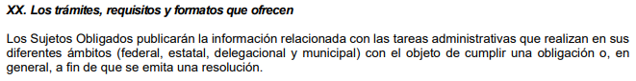
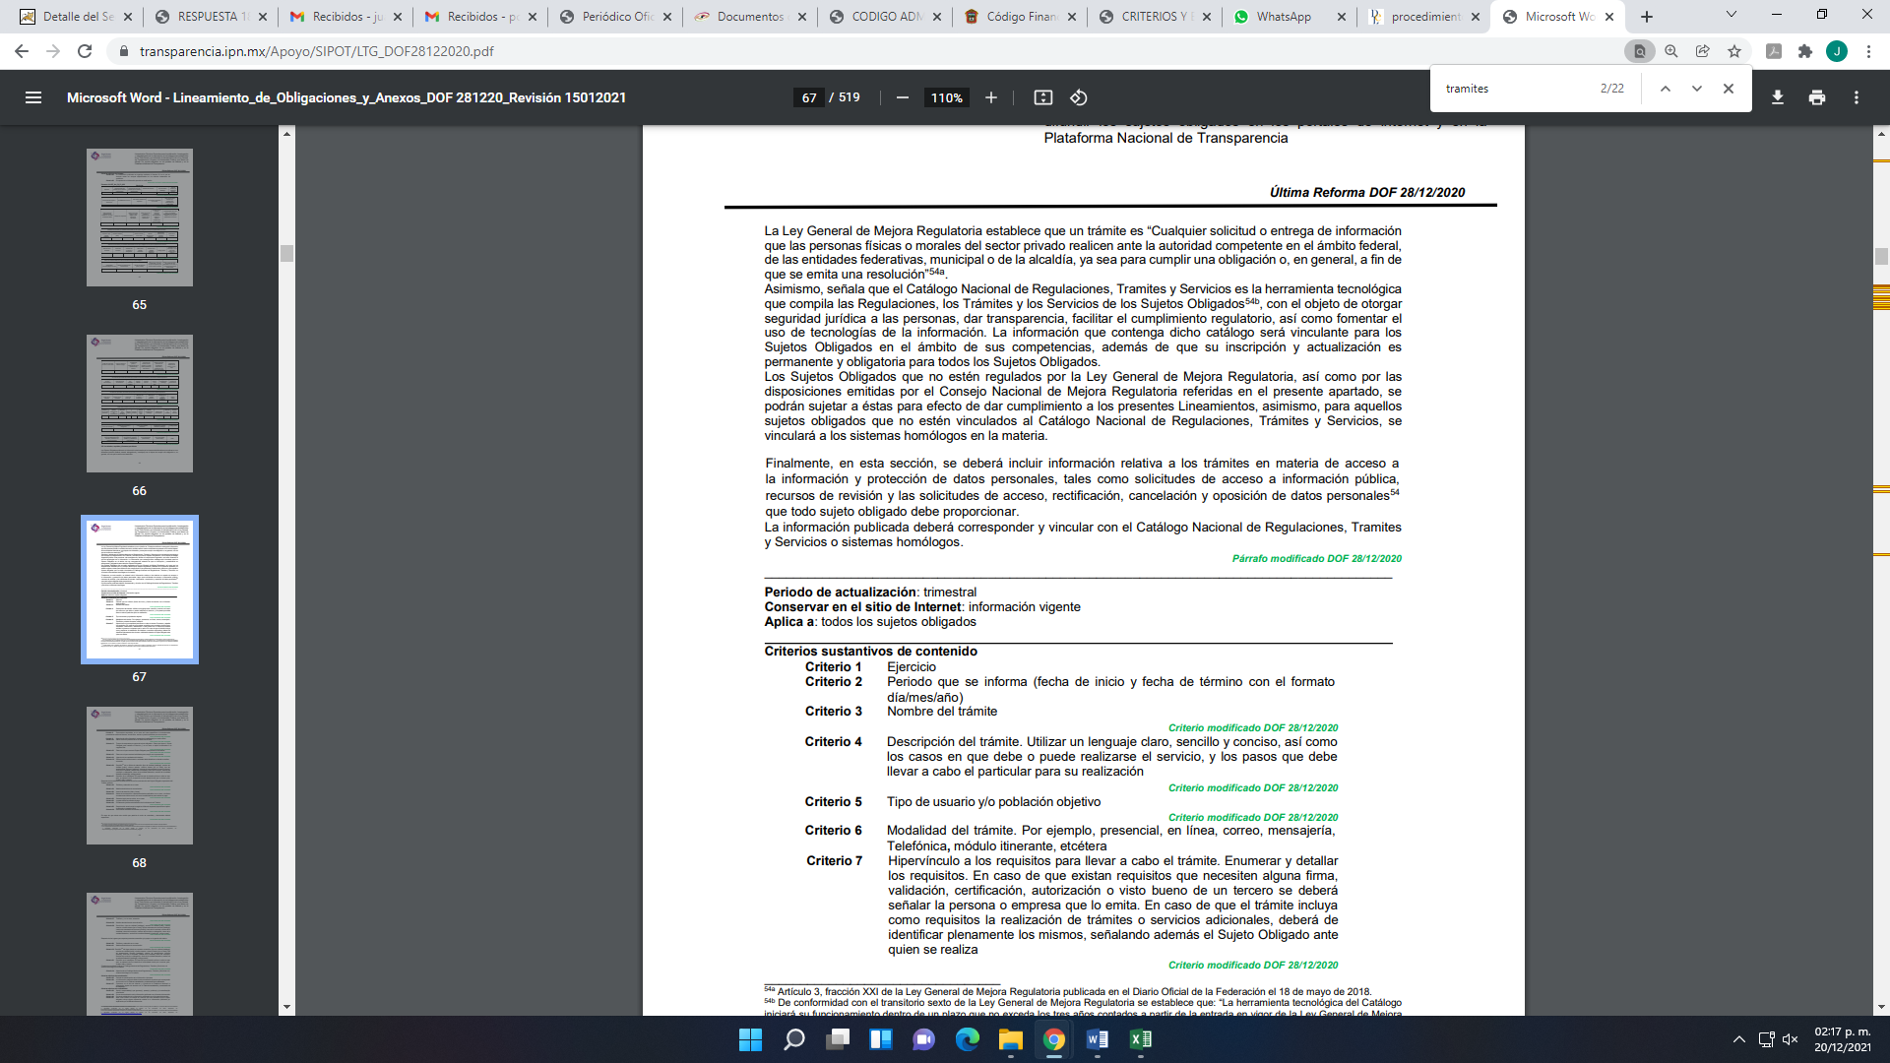
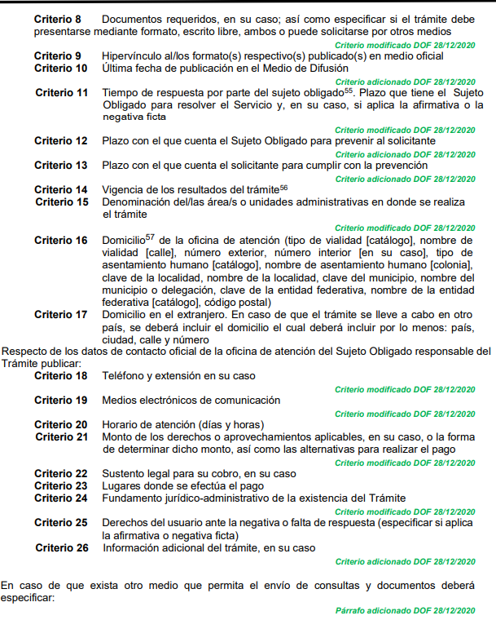
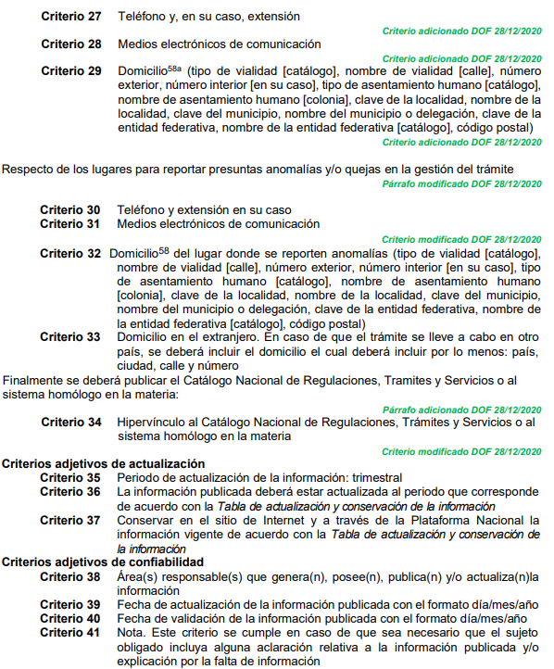

En donde se advierten cada uno de los criterios que debe publicar el SUJETO OBLIGADO, para orientar al interesado de un servicio o trámite, en el caso que nos ocupa para realizar la asignación de claves catastrales de un predio, subdivido, lotificado, relotificado o por modificación de linderos, mismo que debe describir de manera clara, sencilla y concisa los pasos a realizar, la modalidad de dicho trámite, los requisitos y documentos necesarios para realizarlo, la temporalidad del trámite, domicilio en donde se realiza, horarios de atención y medios de comunicación entre el Ayuntamiento de Atizapán y el solicitante, por lo que de conformidad a lo antes mencionado es obligación de transparencia la información y es susceptible de contar con lo concerniente al fundamento, requisitos, y documentos necesarios a efecto de realizar la asignación de claves catastrales de un predio, subdivido, lotificado, relotificado o por modificación de linderos.
En mérito de lo mencionado con anterioridad, este Órgano Garante considera fundadas las razones o motivos de inconformidad que plantea el RECURRENTE, de tal manera que con fundamento en el artículo 186 fracción II de la Ley de Transparencia vigente en la entidad, se REVOCA la respuesta del Sujeto Obligado.
Así, con fundamento en lo prescrito en los artículos 5, párrafos vigésimo noveno, trigésimo y trigésimo primero fracciones IV y V de la Constitución Política del Estado Libre y Soberano de México; 2, fracción II; 29, 36 fracciones I y II; 176, 178, 181, 185 de la Ley de Transparencia y Acceso a la Información Pública del Estado de México y Municipios, este Pleno:
R E S U E L V E:

PRIMERO. Resultan fundados los motivos de inconformidad hecho valer por el RECURRENTE en el recurso de revisión 06519/INFOEM/IP/RR/2021, en términos del Considerando cuarto de la presente resolución.

SEGUNDO. Se REVOCA la respuesta del SUJETO OBLIGADO, se ORDENA que en términos del Considerando Cuarto de esta resolución haga entrega vía SAIMEX, previa búsqueda exhaustiva y razonable, del documento o documentos en donde conste lo siguiente:
- Procedimiento para la asignación de clave catastral derivado de la subdivisión, lotificación, relotificación o modificación de linderos de un predio, en el que se advierta el fundamento legal, requisitos y área responsable de realizarlo.
TERCERO. NOTIFÍQUESE vía SAIMEX. La presente resolución al Titular de la Unidad de Transparencia del SUJETO OBLIGADO, para que conforme al artículo 186 último párrafo y 189 párrafo segundo de la Ley de Transparencia y Acceso a la Información Pública del Estado de México y Municipios, dé cumplimiento a lo ordenado dentro del plazo de diez días hábiles, debiendo informar a este Instituto en un plazo de tres días hábiles siguientes sobre el cumplimiento dado a la presente resolución.

CUARTO. De conformidad con el artículo 198 de la Ley de Transparencia y Acceso a la Información Pública del Estado de México y Municipios, de considerarlo procedente, EL SUJETO OBLIGADO de manera fundada y motivada, podrá solicitar una ampliación de plazo para el cumplimiento de la presente resolución.

QUINTO. NOTIFÍQUESE vía SAIMEX al RECURRENTE, la presente resolución, así como, que de conformidad con lo establecido en el artículo 196 de la Ley de Transparencia y Acceso a la Información Pública del Estado de México y Municipios, podrá impugnarla vía Juicio de Amparo en los términos de las leyes aplicables.

ASÍ LO RESUELVE, POR UNANIMIDAD DE VOTOS, EL PLENO DEL INSTITUTO DE TRANSPARENCIA, ACCESO A LA INFORMACIÓN PÚBLICA Y PROTECCIÓN DE DATOS PERSONALES DEL ESTADO DE MÉXICO Y MUNICIPIOS, CONFORMADO POR LOS COMISIONADOS JOSÉ MARTÍNEZ VILCHIS, MARÍA DEL ROSARIO MEJÍA AYALA, SHARON CRISTINA MORALES MARTÍNEZ (AUSENCIA JUSTIFICADA), LUIS GUSTAVO PARRA NORIEGA Y GUADALUPE RAMÍREZ PEÑA; EN LA OCTAVA SESIÓN ORDINARIA CELEBRADA EL TRES DE MARZO DE DOS MIL VEINTIDÓS, ANTE EL SECRETARIO TÉCNICO DEL PLENO ALEXIS TAPIA RAMÍREZ.

